Adatbázisrendszerek II.

7.Gyakorlat, Munkanapló

Labor idelye: 2026.03.25-Szerda 14_00-15_30

Készítette: Ujvári Zsombor Balázs

Szak: Mérnökinformatikus

Neptunkód: QPQ7K4
Oracle Apex-be bejelentkezem és elinditottam:
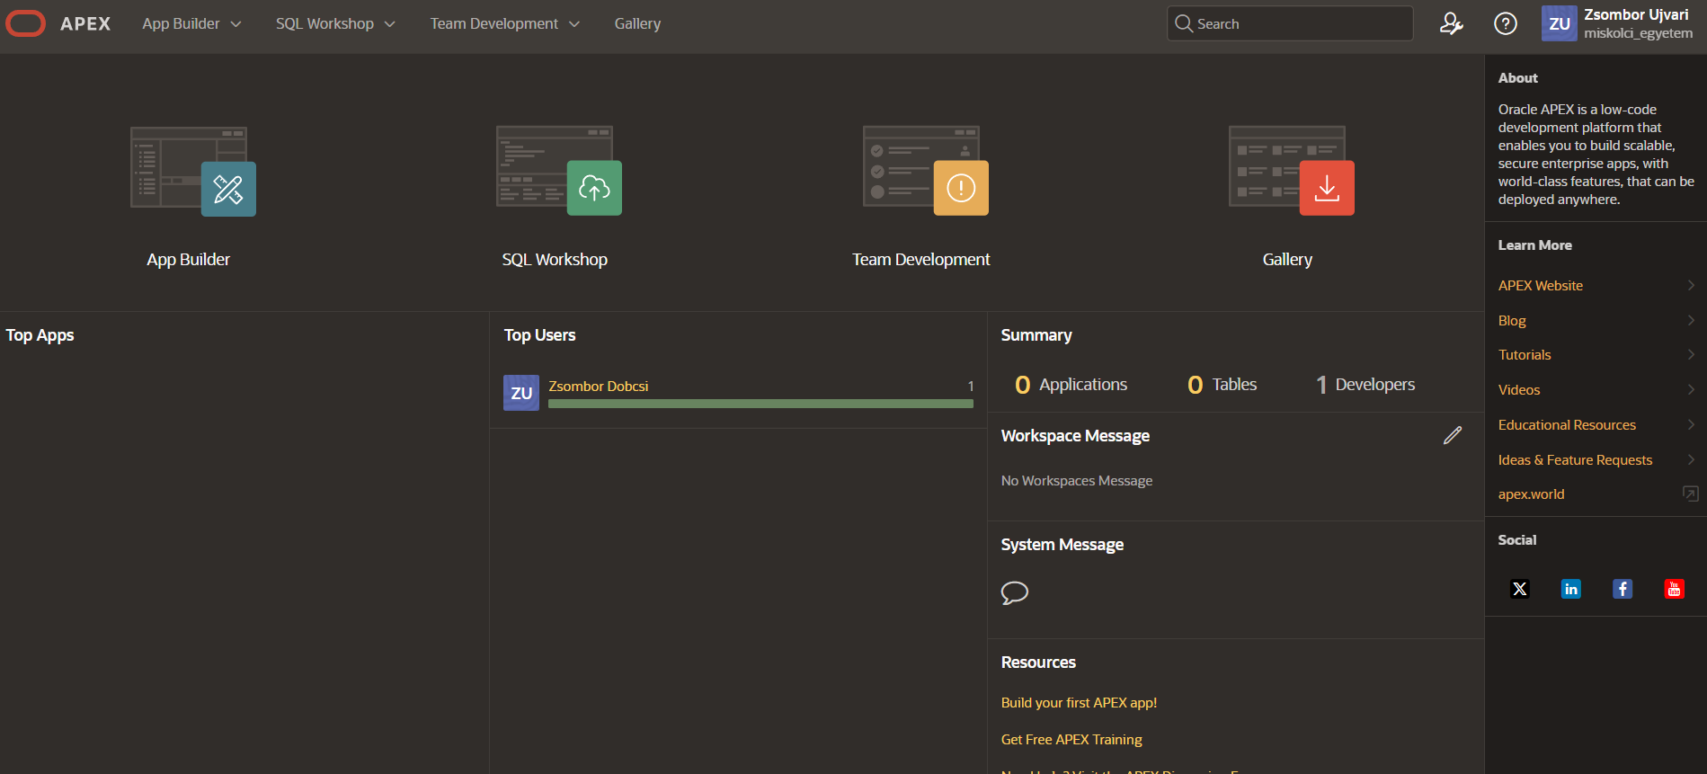

- Feladat:
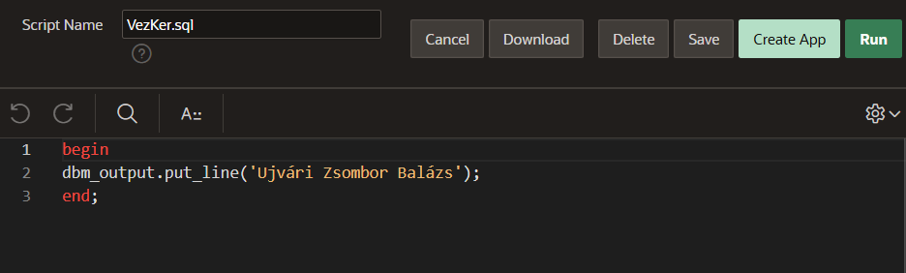
- Feladat:
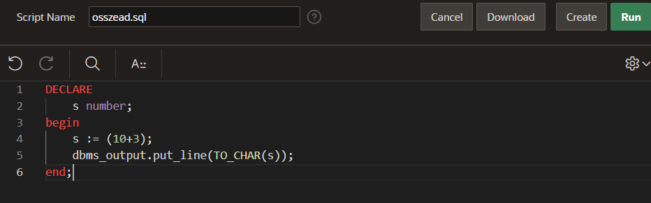
- Feladat: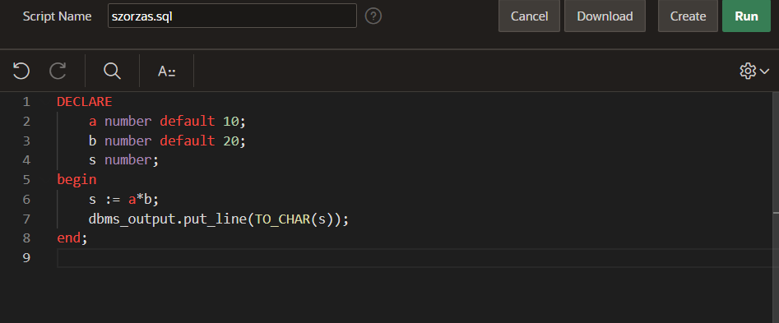
- Feladat: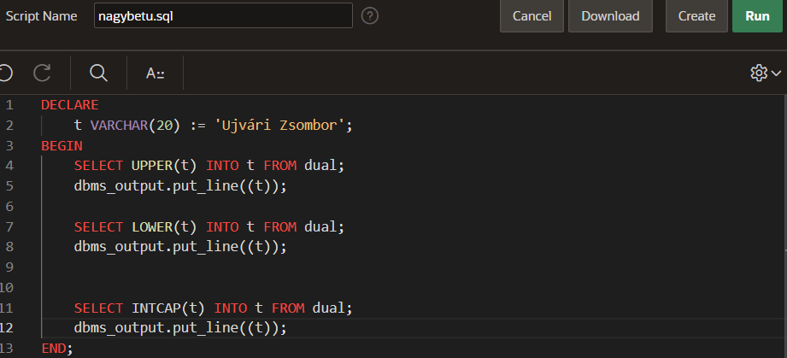
- Feladat: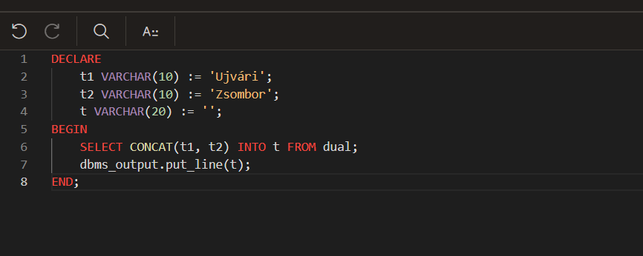
- Feladat: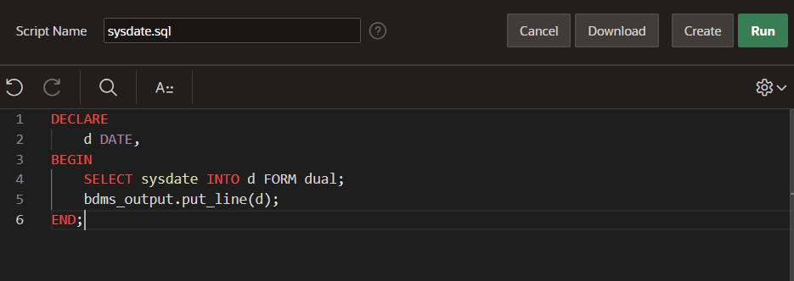
- Feladat:
- Feladat: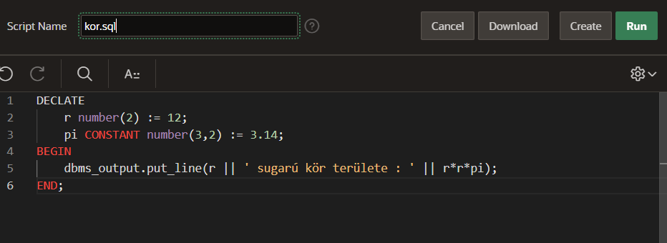

Vezérlési szerkezetek:

- Feladat: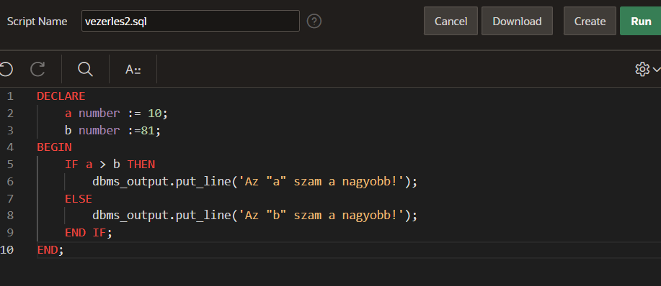
- Feladat: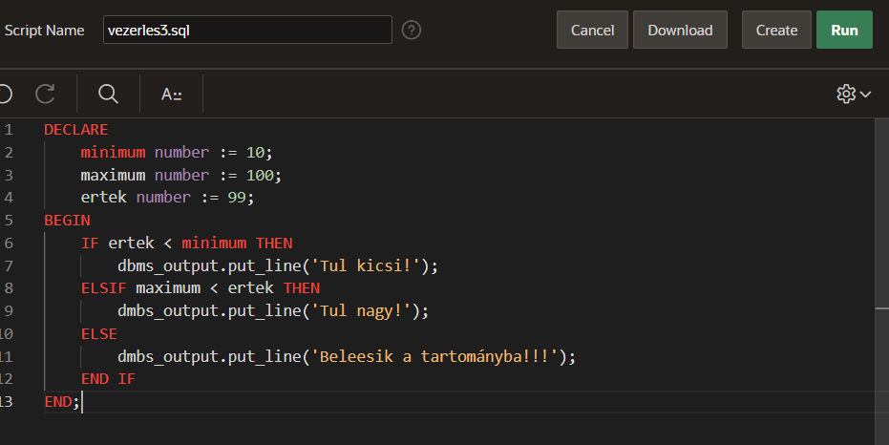
- Feladat:
- Feladat:
- Feladat:
- Feladat:
- Feladat:
- Feladat:
- Feladat:
- Feladat:
- Feladat:

